MATERIALIEN: Bilder für Projekte/ Ressources : dessins pour projets

Angaben zum Buch:
Titel : Kürschners Taschenhandbuch – Annuaire Kürschner
Autor(en):
Verlag :Kürschner
Erscheinungsjahr: 1914

Aus der privaten Bibliothek von / de la bibliothèque privée de Jürgen Kummetat

Beschreibung des Inhalts

- Inhalt des / der behandelten Bereiche(s) : Zeichnungen zur Unterstützung der Forderung nach verstärkter deutscher kolonialer Politik /
- Dessins pour supporter la justification d’une politique coloniale allemande plus efficace

Verwendung der Materialien für Lehrer / Ressources utilisables pour les enseignants

Cotton :
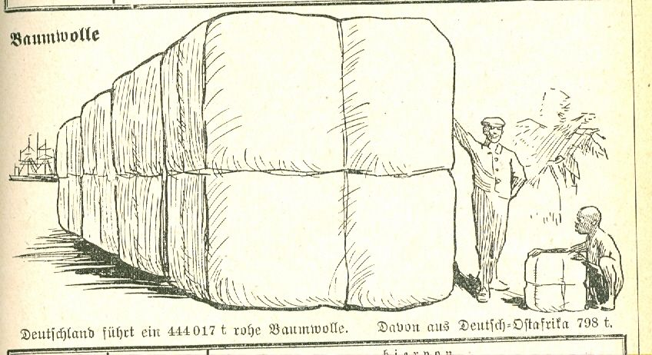

Importation de coton partie venant de l’Afrique de l’est allemande

Caoutchouc
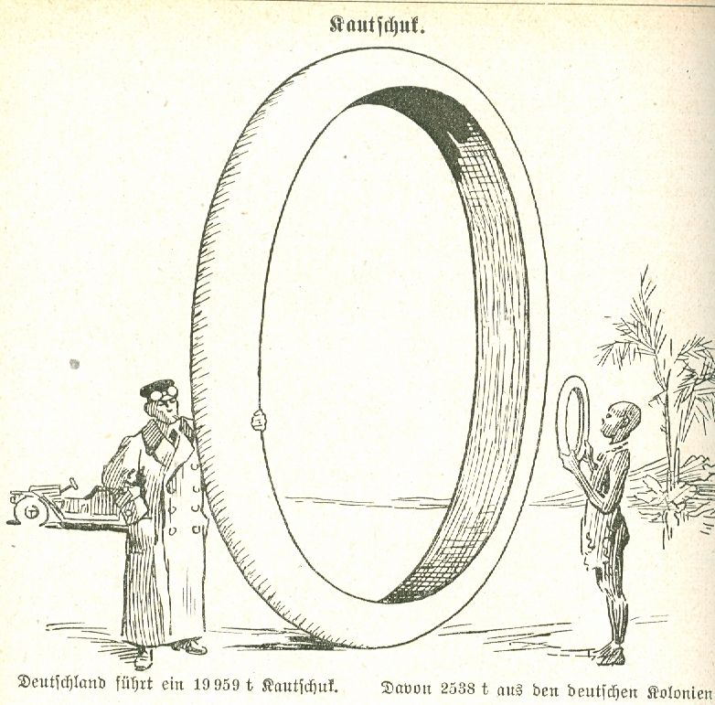

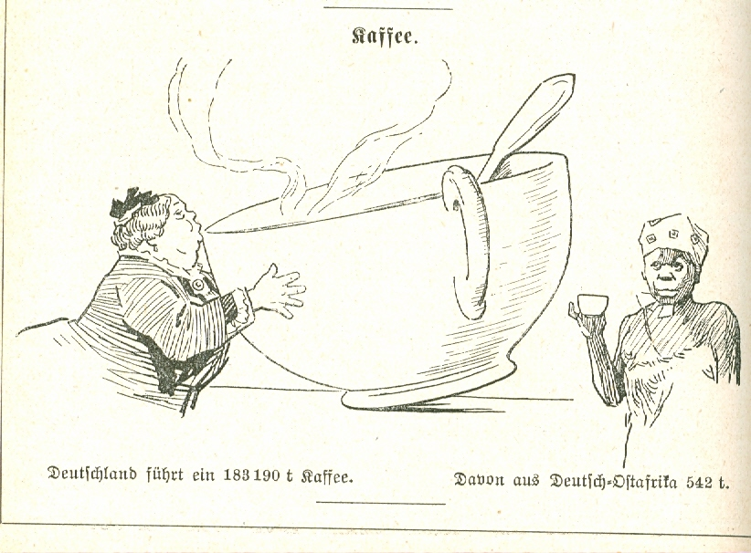

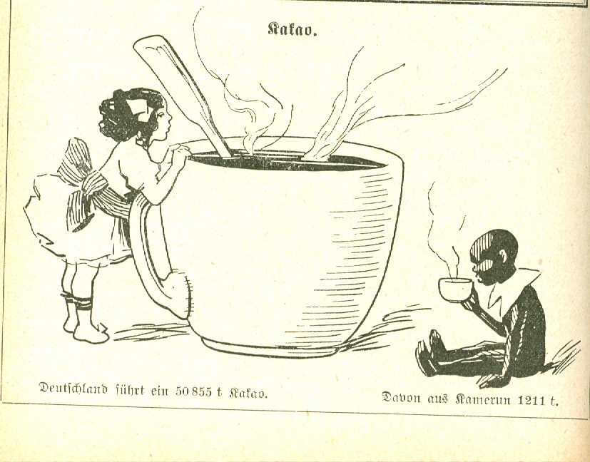

Arbeitsvorschläge:
- Von welchen deutschen Kolonien ist hier die Rede in dem Jahrbuch von 1914, das kurz vor dem Beginn des Ersten Weltkriegs erschienen ist?
- Wodurch unterschied sich die deutsche Kolonialpolitik von den anderen europäischen Kolonialmächten?
- Welche Folgen ergaben sich für die deutschen Kolonien durch den Ersten Weltkrieg?
- Welche Sichtweisen von der Bevölkerung der Kolonien und der der Deutschen werden dem deutschen Leser von 1914 durch diese Zeichnungen möglicherweise vermittelt?
- Welche politischen Forderungen könnten sich aus dieser Darstellung kurz vor Beginn des Ersten Weltkriegs erschließen lassen?

Pistes de travail:
- De quelles colonies allemandes parle-t-on dans ces dessins dans l’annuaire de 1914, paru peu de temps avant le début de la Première Guerre mondiale ?
- Quelles différences peut-on constater entre la politique coloniale allemande et celle des autres puissances coloniales européennes ?
- Quelles furent les conséquences pour les colonies allemandes de la Première Guerre mondiale ?
- Quelles pourraient être, en 1914, les visions des lecteurs allemands sur les populations des colonies et eux-mêmes par le biais de ces dessins ?
- Quelles exigences politiques pourraient être exprimées par le biais de telles présentations juste avant la Première Guerre mondiale ?

